FICHE DE JEU

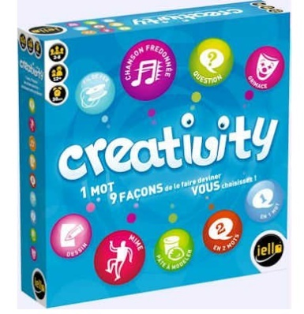 | Creativity
 | Editeur : Jeux MHR (2014)/Iello  Distributeur :  Iello | Auteur(s) : MH Ribeiro  Illustrateur(s): | Nombre de joueurs :  de 2 à 8  Mise en place : 2 min  Durée : 30min | Prix : 30€
Intelligence principale | Linguistique : vocabulaire – imagination  Communication
Intelligences secondaires | Kinesthésique  Visuo-spatiale
ESAR  (facette F facultative) | - Jeu d'association (A401)  - Association d'idées (B309)  - Perception visuelle (C102)  - Créativité expressive (C204)  - Concentration (C411)  - Créativité intuitive (C317)  - Décodage de mots (E304)  - Reconnaissance sociale (F402)
Compétences | Vocabulaire – Créativité – Observation – Déduction – Entraide
Support vidéo – la règle | https://www.yout-ube.com/watch?v=W_FyjcnxSiQ

Contenu de la boite | - 384 cartes « Mot »  - 1 sablier (2 min 30)  - De la pâte à modeler  - Deux fils à sculpter  - Une roue  - Un bloc de feuilles de score  - Feuilles de dessin  - Crayons
Règle | Voir farde ou  https://cdn.1j1ju.com/medias/14/16/f1-creativity-regle.pdf
But du jeu | Faire deviner des mots à votre équipe de différentes façons
Principe du jeu | Pour faire découvrir les mots à vos coéquipiers, vous pouvez dessiner, sculpter avec de la pâte à modeler, mimer ou bien fredonner une chanson.  Plus la manière choisie sera compliquée, plus vous remporterez de points si le mot est deviné.

Mécanismes ludiques | 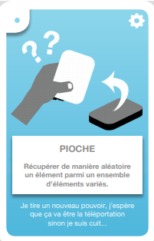  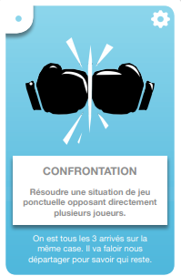  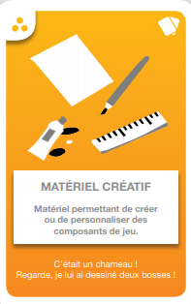  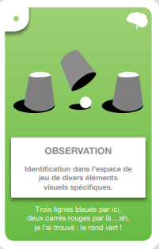  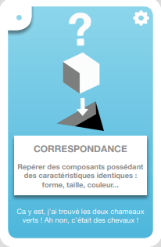
Intérêts didactiques | Synthétisation d’idée – Pensée visuelle
Conseils pratiques  (adaptation à la classe) | Prévoir du matériel supplémentaire (pâte à modeler, ficelles, cables électriques, sable...)
Pitch | Pour faire gagner votre équipe vous devrez faire preuve d’imagination ! Vous avez à votre disposition différents objets que vous devrez mettre en scène pour faire deviner le mot que vous avez pioché. Plus vous ferez preuve d’audace, plus vous ferez gagner des points à votre équipe !
Jeux rencontrant le même objectif | Imagine – What’s missing – Pikto

